**上海市黄浦区2021-2022学年九年级下学期期中检测（中考二模）数学试卷（含答案与解析）**

**一、选择题：（本大题共6题，每题4分，满分24分）**

1．（4分）下列二次根式中，最简二次根式是（　　）

A． B． C． D．



2．（4分）将抛物线*y*＝（*x*﹣2）2+1向上平移3个单位，得到的新抛物线的顶点坐标是（　　）

A．（2，﹣2） B．（2，4） C．（5，1） D．（﹣1，1）

3．（4分）关于*x*的一元二次方程*kx*2﹣4*x*+1＝0有两个不相等的实数根，则*k*的取值范围是（　　）

A．*k*＞4 B．*k*＜4 C．*k*＜4且*k*≠0 D．*k*≤4且*k*≠0

4．（4分）下列各统计量中，表示一组数据波动程度的量是（　　）

A．方差 B．众数 C．平均数 D．频数

5．（4分）已知三角形两边的长分别是4和9，则此三角形第三边的长可以是（　　）

A．4 B．5 C．10 D．15

6．（4分）已知⊙*O*的半径*OA*长为3，点*B*在线段*OA*上，且*OB*＝2，如果⊙*B*与⊙*O*有公共点，那么⊙*B*的半径*r*的取值范围是（　　）

A．*r*≥1 B．*r*≤5 C．1＜*r*＜5 D．1≤*r*≤5

**二、填空题：（本大题共12题，每题4分，满分48分）**

7．（4分）计算：*a*（*a*+1）＝　 　．

8．（4分）函数：的定义域是　 　．



9．（4分）方程组的解是　 　．



10．（4分）一个正多边形的一个外角等于30°，则这个正多边形的边数为 　 　．

11．（4分）如果抛物线*y*＝（*m*+1）*x*2的最高点是坐标轴的原点，那么*m*的取值范围是　 　．

12．（4分）观察反比例函数*y*＝的图象，当0＜*x*＜1时，*y*的取值范围是　 　．



13．（4分）从，π这三个数中任选一个数，选出的这个数是有理数的概率为　 　．



14．（4分）某传送带与地面所成斜坡的坡度*i*＝1：2.4，如果它把物体从地面送到离地面10米高的地方，那么物体所经过的路程为 　 　米．

15．（4分）如图，点*G*是△*ABC*的重心，设＝，＝，那么向量用向量、表示为　 　．



16．（4分）如图，在半径为2的⊙*O*中，弦*AB*与弦*CD*相交于点*M*，如果*AB*＝*CD*＝2，∠*AMC*＝120°，那么*OM*的长为　 　．

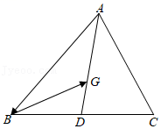

17．（4分）在△*ABC*中，∠*C*＝90°，*AC*＝3，将△*ABC*绕着点*A*旋转，点*C*恰好落在*AB*的中点上，设点*B*旋转后的对应点为点*D*，则*CD*的长为　 　．

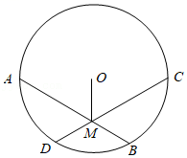

18．（4分）如图，在△*ABC*中，*AD*是*BC*边上的中线，∠*ADC*＝60°，*BC*＝3*AD*．将△*ABD*沿直线*AD*翻折，点*B*落在平面上的*B*′处，联结*AB*′交*BC*于点*E*，那么的值为 　 　．



**三、解答题：（本大题共7题，满分78分）**

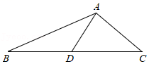

19．（10分）计算：+|﹣2|+﹣（）﹣2．20．（10分）解不等式组：．



21．（10分）如图，在Rt△*ABC*中，∠*ACB*＝90°，*AC*＝3，sin∠*ABC*＝，*D*是边*AB*上一点，且*CD*＝*CA*，*BE*⊥*CD*，垂足为点*E*．



（1）求*AD*的长；

（2）求∠*EBC*的正切值．

22．（10分）一辆轿车和一辆货车分别从甲、乙两地同时出发，匀速相向而行，两车相遇时轿车比货车多行驶了90千米．设行驶的时间为*t*（小时），两车之间的距离为*s*（千米），图中线段*AB*表示从两车发车至两车相遇这一过程中*s*与*t*之间的函数关系，根据图象提供的信息回答下列问题：

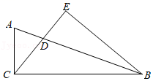

（1）求*s*关于*t*的函数关系式；（不必写出定义域）

（2）求两车的速度．

23．（12分）已知：如图，在梯形*ABCD*中，*AD*∥*BC*，∠*B*＝90°，*E*是*AC*的中点，*DE*的延长线交边*BC*于点*F*．

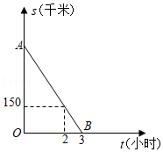

（1）求证：四边形*AFCD*是平行四边形；

（2）如果2*AE*2＝*AD*•*BC*，求证：四边形*AFCD*是菱形．

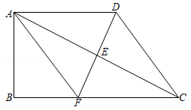

24．（12分）在平面直角坐标系*xOy*中，抛物线*y*＝﹣*x*2+*mx*+*n*经过点*A*（5，0），顶点为点*B*，对称轴为直线*x*＝3，且对称轴与*x*轴交于点*C*．直线*y*＝*kx*+*b*经过点*A*，与线段*BC*交于点*E*．

（1）求抛物线*y*＝﹣*x*2+*mx*+*n*的表达式；

（2）联结*BO*、*EO*．当△*BOE*的面积为3时，求直线*y*＝*kx*+*b*的表达式；

（3）在（2）的条件下，设点*D*为*y*轴上的一点，联结*BD*、*AD*．当*BD*＝*EO*时，求∠*DAO*的余切值．

25．（14分）如图，已知在△*ABC*中，*BC*＞*AB*，*BD*平分∠*ABC*，交边*AC*于点*D*，*E*是*BC*边上一点，且*BE*＝*BA*，过点*A*作*AG*∥*DE*，分别交*BD*、*BC*于点*F*、*G*，联结*FE*．

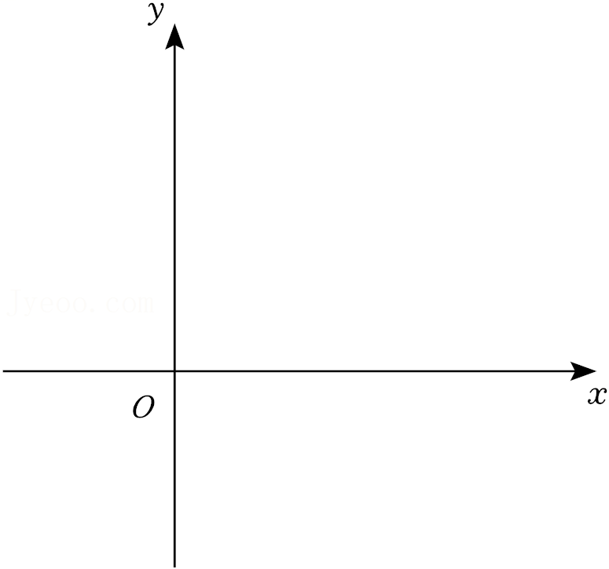

（1）求证：四边形*AFED*是菱形；

（2）求证：*AB*2＝*BG*•*BC*；

（3）若*AB*＝*AC*，*BG*＝*CE*，联结*AE*，求的值．

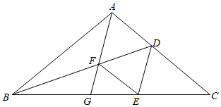

**上海市黄浦区2021-2022学年九年级下学期期中检测（中考二模）数学试卷**

**参考答案与试题解析**

**一、选择题：（本大题共6题，每题4分，满分24分）**

1．（4分）下列二次根式中，最简二次根式是（　　）

A． B． C． D．



【分析】根据最简二次根式的概念判断即可．

【解答】解：*A*选项，原式＝2，故该选项不符合题意；



*B*选项，原式＝，故该选项不符合题意；



*C*选项，是最简二次根式，故该选项符合题意；



*D*选项，原式＝＝，故该选项不符合题意；



故选：*C*．

【点评】本题考查了最简二次根式，掌握最简二次根式的概念：（1）被开方数不含分母；（2）被开方数中不含能开得尽方的因数或因式是解题的关键．

2．（4分）将抛物线*y*＝（*x*﹣2）2+1向上平移3个单位，得到的新抛物线的顶点坐标是（　　）

A．（2，﹣2） B．（2，4） C．（5，1） D．（﹣1，1）

【分析】根据平移规律，可得顶点式解析式．

【解答】解：将抛物线*y*＝（*x*﹣2）2+1向上平移3个单位，得到的新抛物线为*y*＝（*x*﹣2）2+1+3，即*y*＝（*x*﹣2）2+4，

∴新抛物线的顶点坐标是（2，4），

故选：*B*．

【点评】主要考查了函数图象的平移，要求熟练掌握平移的规律：左加右减，上加下减．

3．（4分）关于*x*的一元二次方程*kx*2﹣4*x*+1＝0有两个不相等的实数根，则*k*的取值范围是（　　）

A．*k*＞4 B．*k*＜4 C．*k*＜4且*k*≠0 D．*k*≤4且*k*≠0【分析】根据一元二次方程*kx*2﹣4*x*+1＝0有两个不相等的实数根，知Δ＝*b*2﹣4*ac*＞0，然后据此列出关于*k*的不等式，解不等式即可．

【解答】解：∵*kx*2﹣4*x*+1＝0有两个不相等的实数根，

∴Δ＝16﹣4*k*＞0，且*k*≠0，

解得，*k*＜4且*k*≠0．

故选：*C*．

【点评】本题主要考查了一元二次方程的根的判别式．解题时，注意一元二次方程的“二次项系数不为0”这一条件．

4．（4分）下列各统计量中，表示一组数据波动程度的量是（　　）

A．方差 B．众数 C．平均数 D．频数

【分析】根据方差的定义直接判断即可．

【解答】解：能反映一组数据波动程度的是方差或标准差，

故选：*A*．

【点评】本题主要考统计量的选择，众数、中位数、平均数反映一组数据的集中趋势，方差、标准差反映一组数据的离散趋势．

5．（4分）已知三角形两边的长分别是4和9，则此三角形第三边的长可以是（　　）

A．4 B．5 C．10 D．15

【分析】已知三角形的两边长分别为4和9，根据在三角形中任意两边之和＞第三边，任意两边之差＜第三边；即可求第三边长的范围．

【解答】解：设第三边长为*x*，则由三角形三边关系定理得9﹣3＜*x*＜9+3，即6＜*x*＜12．

因此，本题的第三边应满足6＜*x*＜12，

只有10符合不等式，

故选：*C*．

【点评】考查了三角形的三边关系，此类求三角形第三边的范围的题，实际上就是根据三角形三边关系定理列出不等式，然后解不等式即可．

6．（4分）已知⊙*O*的半径*OA*长为3，点*B*在线段*OA*上，且*OB*＝2，如果⊙*B*与⊙*O*有公共点，那么⊙*B*的半径*r*的取值范围是（　　）

A．*r*≥1 B．*r*≤5 C．1＜*r*＜5 D．1≤*r*≤5

【分析】求得⊙*B*内切于⊙*O*时⊙*B*的半径和⊙*O*内切于⊙*B*时⊙*B*的半径，根据图形即可求得．

【解答】解：如图，当⊙*B*内切于⊙*O*时，⊙*B*的半径为3﹣2＝1，

当⊙*O*内切于⊙*B*时，⊙*B*的半径为3+2＝5，

∴如果⊙*B*与⊙*O*有公共点，那么⊙*B*的半径*r*的取值范围是1≤*r*≤5，

故选：*D*．

【点评】本题考查了圆与圆的位置关系，注意掌握数形结合思想的应用．

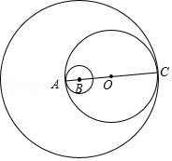

**二、填空题：（本大题共12题，每题4分，满分48分）**

7．（4分）计算：*a*（*a*+1）＝　*a*2+*a*　．

【分析】原式利用单项式乘以多项式法则计算即可得到结果．

【解答】解：原式＝*a*2+*a*．

故答案为：*a*2+*a*

【点评】此题考查了单项式乘以多项式，熟练掌握运算法则是解本题的关键．

8．（4分）函数：的定义域是　*x*≥2　．



【分析】根据二次根式的性质，被开方数大于等于0，可知：*x*﹣2≥0，解得*x*的范围．

【解答】解：根据题意得：*x*﹣2≥0，

解得：*x*≥2．

【点评】本题考查的是函数自变量取值范围的求法．函数自变量的范围一般从三个方面考虑：

（1）当函数表达式是整式时，自变量可取全体实数；

（2）当函数表达式是分式时，考虑分式的分母不能为0；

（3）当函数表达式是二次根式时，被开方数为非负数．

9．（4分）方程组的解是　　．



【分析】将*x*2﹣*y*2＝0改写成两个等式，再与*x*+2*y*＝3组成新方程组，即可求解．【解答】解：∵*x*2﹣*y*2＝（*x*+*y*）（*x*﹣*y*）．

∴*x*2﹣*y*2＝0可改写成：*x*+*y*＝0或者*x*﹣*y*＝0．

∴方程组可以改写为：或者．



解得：．



故答案为：．



【点评】本题考查的高次方程的解法，关键在于降次，构建我们已经学习过的知识进行求解．

10．（4分）一个正多边形的一个外角等于30°，则这个正多边形的边数为 　12　．

【分析】正多边形的一个外角等于30°，而多边形的外角和为360°，则：多边形边数＝多边形外角和÷一个外角度数．

【解答】解：依题意，得

多边形的边数＝360°÷30°＝12，

故答案为：12．

【点评】题考查了多边形内角与外角．关键是明确多边形的外角和为定值，即360°，而当多边形每一个外角相等时，可作除法求边数．

11．（4分）如果抛物线*y*＝（*m*+1）*x*2的最高点是坐标轴的原点，那么*m*的取值范围是　*m*＜﹣1　．

【分析】由点*O*（0，0）是抛物线*y*＝（*m*+1）*x*2的最高点知抛物线的开口向下，即*m*+1＜0，据此可得．

【解答】解：根据题意知点*O*（0，0）是抛物线*y*＝（*m*+1）*x*2的最高点知抛物线的开口向下．

∴*m*+1＜0，

解得：*m*＜﹣1．

故答案为：*m*＜﹣1．

【点评】本题主要考查二次函数的最值，熟练掌握二次函数的图象和性质是解题的关键．

12．（4分）观察反比例函数*y*＝的图象，当0＜*x*＜1时，*y*的取值范围是　*y*＞2　．



【分析】将*x*＝﹣1，*x*＝﹣3代入解析式，根据反比例函数的增减性可求*y*的取值范围．

【解答】解：∵*k*＝2，

∴反比例函数*y*＝的图象在一三象限，且在每个象限*y*随*x*的增大而减小，



当*x*＝1时，*y*＝2，

∴当0＜*x*＜1时，*y*的取值范围*y*＞2，

故答案为*y*＞2．

【点评】本题考查了函数图象上点的坐标特征，反比例函数的增减性，关键是利用反比例函数的增减性解决问题．

13．（4分）从，π这三个数中任选一个数，选出的这个数是有理数的概率为　　．



【分析】由题意可得共有3种等可能的结果，其中有理数有共1种情况，则可利用概率公式求解．



【解答】解：∵在，π这三个数中，有理数有这1个，



∴选出的这个数是无理数的概率为，



故答案为：．



【点评】此题考查了概率公式的应用与无理数的定义．此题比较简单，注意用到的知识点为：概率＝所求情况数与总情况数之比．

14．（4分）某传送带与地面所成斜坡的坡度*i*＝1：2.4，如果它把物体从地面送到离地面10米高的地方，那么物体所经过的路程为 　26　米．

【分析】根据坡度的概念求出水平距离，根据勾股定理计算，得到答案．

【解答】解：∵传送带与地面所成斜坡的坡度*i*＝1：2.4，它把物体从地面送到离地面10米高，

∴水平距离为：2.4×10＝24，

∴物体所经过的路程为：＝26（米），



故答案为：26．

【点评】本题考查的是解直角三角形的应用—坡度坡角问题，掌握坡度的概念是解题的关键．15．（4分）如图，点*G*是△*ABC*的重心，设＝，＝，那么向量用向量、表示为　+　．



【分析】利用三角形法则求出，再利用重心的性质求出，利用三角形法则求出，可得结论．

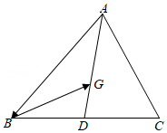

【解答】解：∵＝+，



∴＝+，



∵*G*是△*ABC*的重心，

∴*GD*＝*AG*，



∴＝+，



∴＝+，



∴＝++＝+，



∵*DC*＝*BD*，

∴＝+．



故答案为：+．



【点评】本题考查三角形的重心，三角形法则等知识，解题的关键是熟练掌握基本知识，属于中考常考题型．

16．（4分）如图，在半径为2的⊙*O*中，弦*AB*与弦*CD*相交于点*M*，如果*AB*＝*CD*＝2，∠*AMC*＝120°，那么*OM*的长为　　．

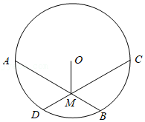

【分析】根据圆心角、弦、弧、弦心距之间的关系以及勾股定理可求出*OE*、*OF*，再利用全等三角形可求出∠*OME*＝60°，进而利用直角三角形的边角关系求解即可．

【解答】解：如图，过点*O*作*OE*⊥*AB*，*OF*⊥*CD*，垂足为*E*、*F*，连接*OA*，

则*AE*＝*BE*＝*AB*＝，*CF*＝*DF*＝*CD*＝，



在Rt△*AOE*中，

∵*OA*＝2，*AE*＝，



∴*OE*＝＝1，



∵*AB*＝*CD*，

∴*OE*＝*OF*＝1，

又∵*OM*＝*OM*，

∴Rt△*OEM*≌Rt△*OFM*（*HL*），

∴∠*OME*＝∠*OMF*＝∠*AMC*＝60°，



∴*OM*＝＝，



故答案为：．



【点评】本题考查圆心角、弦、弧、弦心距之间的关系，勾股定理，全等三角形以及直角三角形的边角关系，掌握圆心角、弦、弧、弦心距之间的关系以及勾股定理可求是解决问题的关键．17．（4分）在△*ABC*中，∠*C*＝90°，*AC*＝3，将△*ABC*绕着点*A*旋转，点*C*恰好落在*AB*的中点上，设点*B*旋转后的对应点为点*D*，则*CD*的长为　3　．

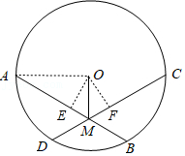

【分析】根据题意画出图，由∠*C*＝90°和*C*恰好落在*AB*的中点，故有*CE*＝*AE*＝*EB*，根据旋转的性质可得*AD*的长，再利用勾股定理即可求解．

【解答】解：如图：过点*D*作*DF*⊥*AC*于*F*，交*CA*的延长线于*F*．

由旋转可得△*ACB*≌△*AED*，*AC*＝*AE*，

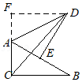

∵*AC*＝3，*E*是*AB*的中点，

∴*AE*＝*BE*＝*AC*＝3，即*AB*＝*AD*＝6．

∵∠*ACB*＝90°，

∴∠*CAB*＝∠*DAE*＝60°，

∴∠*FAD*＝180°﹣60°﹣60°＝60°．

在Rt△*FAD*中，*AF*＝*AD*＝3，*DF*＝＝3，



∴*FC*＝3+3＝6，

在Rt△*FCD*中，*DC*＝＝3．



故答案为：3．



【点评】本题考查了旋转的性质，根据题意画出图形并利用勾股定理求解是解题关键．

18．（4分）如图，在△*ABC*中，*AD*是*BC*边上的中线，∠*ADC*＝60°，*BC*＝3*AD*．将△*ABD*沿直线*AD*翻折，点*B*落在平面上的*B*′处，联结*AB*′交*BC*于点*E*，那么的值为 　　．



【分析】过*A*作*AF*⊥*BC*于*F*，过*B*'作*B*'*G*⊥*BC*于*G*，设*AD*＝*m*，根据翻折及∠*ADC*＝60°，用*m*的代数式表示*CE*、*BE*即可得出答案．

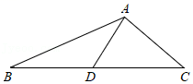

【解答】解：过*A*作*AF*⊥*BC*于*F*，过*B*′作*B*′*G*⊥*BC*于*G*，如图：

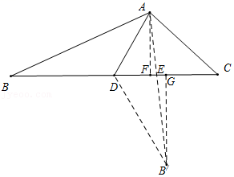

∵∠*ADC*＝60°，

∴∠*ADB*＝120°，

∵△*ABD*沿直线*AD*翻折，点*B*落在平面上的*B*′处，

∴∠*ADB*′＝120°，∠*CDB*′＝60°，*B*′*D*＝*BD*，

∵*BC*＝3*AD*，*AD*是*BC*边上的中线，

∴设*AD*＝*m*，则*BC*＝3*m*，*BD*＝*B*′*D*＝*m*，



Rt△*ADF*中，*DF*＝*AD*•cos60°＝*m*，*AF*＝*AD*•sin60°＝*m*，



∴*BF*＝*BD*+*DF*＝2*m*，*CF*＝*BC*﹣*BF*＝*m*

Rt△*B*′*DG*中，*DG*＝*B*′*D*•cos60°＝*m*，*B*′*G*＝*B*′*D*•sin60°＝*m*，



∴*FG*＝*DG*﹣*DF*＝*m*，



∵*AF*⊥*BC*，*B*′*G*⊥*BC*，

∴*AF*∥*B*′*G*，

∴＝＝，



∵*FE*+*GE*＝*FG*＝*m*，



∴*FE*＝*m*，



∴*BE*＝*BF*+*EF*＝*m*，*CE*＝*CF*﹣*EF*＝*m*，∴＝＝，



故答案为：．



方法二：如图：

∵*AD*是*BC*边上的中线，

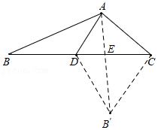

∴*CD*＝*BD*，

∵将△*ABD*沿直线*AD*翻折，点*B*落在平面上的*B*′处，

∴*B*'*D*＝*BD*＝*CD*，

∵∠*ADC*＝60°，

∴∠*ADB*＝∠*ADB*'＝120°，

∴∠*CDB*'＝60°，

∴△*CDB*'是等边三角形，

∴*B*'*C*＝*CD*＝*BD*，∠*B*'*CD*＝60°，

∴∠*B*'*CD*＝∠*ADC*＝60°，*AD*∥*B*'*C*，

∴，



由*BC*＝3*AD*，设*AD*＝2*m*，则*BC*＝6*m*，*B*'*C*＝*CD*＝*BD*＝3*m*，

∴，



∴*CE*＝*CD*＝*m*，*DE*＝*CD*＝*m*，



∴*BE*＝*BD*+*DE*＝*m*，∴＝＝，



故答案为：．



【点评】本题考查翻折、特殊角的三角函数及相似三角形性质等综合知识，解题的关键是作垂线把60°角放入直角三角形．

**三、解答题：（本大题共7题，满分78分）**

19．（10分）计算：+|﹣2|+﹣（）﹣2．



【分析】直接利用负整数指数幂的性质以及分数指数幂的性质和绝对值的性质、二次根式的性质化简得出答案．

【解答】解：原式＝+2﹣﹣2﹣﹣9



＝9+2﹣﹣2﹣﹣9



＝﹣﹣．



【点评】此题主要考查了实数运算，正确化简各数是解题关键．

20．（10分）解不等式组：．



【分析】分别求出每一个不等式的解集，根据口诀：同大取大、同小取小、大小小大中间找、大大小小找不到确定不等式组的解集．

【解答】解：解不等式3（*x*+5）＞3﹣（*x*﹣2），得：*x*＞﹣2.5，

解不等式≤﹣1，得：*x*≥20，



∴不等式组的解集为*x*≥20．

【点评】本题考查的是解一元一次不等式组，正确求出每一个不等式解集是基础，熟知“同大取大；同小取小；大小小大中间找；大大小小找不到”的原则是解答此题的关键．

21．（10分）如图，在Rt△*ABC*中，∠*ACB*＝90°，*AC*＝3，sin∠*ABC*＝，*D*是边*AB*上一点，且*CD*＝*CA*，*BE*⊥*CD*，垂足为点*E*．



（1）求*AD*的长；

（2）求∠*EBC*的正切值．

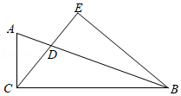

【分析】（1）过*C*点作*CH*⊥*AD*于*H*，如图，利用等腰三角形的性质得到*AH*＝*DH*，再证明∠*ACH*＝∠*ABC*，则sin∠*ACH*＝sin∠*ABC*＝，然后利用正弦的定义求出*AH*，从而得到*AD*的长；



（2）在Rt△*ABC*中先求出*AB*＝9，则*BD*＝7，再证明∠*HCD*＝∠*EBD*，则sin∠*EBD*＝＝，利用正弦的定义求出*DE*＝，接着利用勾股定理计算出*BE*，然后根据正切的定义求解．



【解答】解：（1）过*C*点作*CH*⊥*AD*于*H*，如图，

∵*CD*＝*CA*，

∴*AH*＝*DH*，

∵∠*ABC*+∠*BCH*＝90°，∠*ACH*+∠*BCH*＝90°，

∴∠*ACH*＝∠*ABC*，

∴sin∠*ACH*＝sin∠*ABC*＝，



在Rt△*ACH*中，sin∠*ACH*＝＝，



∴*AD*＝2*AH*＝2；

（2）在Rt△*ABC*中，sin∠*ABC*＝＝，



∴*AB*＝3*AC*＝9，

∴*BD*＝*AB*﹣*AD*＝9﹣2＝7，

∵∠*E*＝90°，

而∠*EDB*＝∠*HDC*，

∴∠*HCD*＝∠*EBD*，

∴sin∠*EBD*＝＝，



∴*DE*＝*BD*＝，



∴*BE*＝＝，在Rt△*EBC*中，tan∠*EBC*＝＝＝．



【点评】本题考查了解直角三角形：在直角三角形中，由已知元素求未知元素的过程就是解直角三角形．也考查了等腰直角三角形的性质．

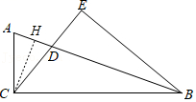

22．（10分）一辆轿车和一辆货车分别从甲、乙两地同时出发，匀速相向而行，两车相遇时轿车比货车多行驶了90千米．设行驶的时间为*t*（小时），两车之间的距离为*s*（千米），图中线段*AB*表示从两车发车至两车相遇这一过程中*s*与*t*之间的函数关系，根据图象提供的信息回答下列问题：

（1）求*s*关于*t*的函数关系式；（不必写出定义域）

（2）求两车的速度．

【分析】（1）利用待定系数法求解即可；

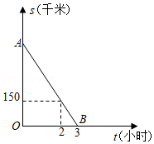

（2）由（1）可得，甲、乙两地之间的距离为450千米，设两车相遇时，设轿车和货车的速度分别为*v*1千米/小时，*v*2千米/小时，根据相遇时：轿车路程+货车路程＝甲乙两地距离，轿车路程﹣货车路程＝90，列方程组求解即可求出两车速度．

【解答】解：（1）设*s*关于*t*的函数关系式为*s*＝*kt*+*b*，根据题意，得：

，



解得，



∴*s*＝﹣150*t*+450；（2）由*s*＝﹣150*t*+450，可知甲、乙两地之间的距离为450千米，

设两车相遇时，设轿车和货车的速度分别为*v*1千米/小时，*v*2千米/小时，根据题意，

得：，



解得，



故轿车和货车速度分别为90千米/小时，60千米/小时．

【点评】本题考查了一次函数在实际生活中的应用，其中涉及到运用待定系数法求函数的解析式，从图象中获取相关信息及利用数形结合思想是解决本题的关键．

23．（12分）已知：如图，在梯形*ABCD*中，*AD*∥*BC*，∠*B*＝90°，*E*是*AC*的中点，*DE*的延长线交边*BC*于点*F*．

（1）求证：四边形*AFCD*是平行四边形；

（2）如果2*AE*2＝*AD*•*BC*，求证：四边形*AFCD*是菱形．

【分析】（1）根据*AAS*证明△*ADE*≌△*CFE*得出*ED*＝*EF*，进而可得四边形*AFCD*是平行四边形；

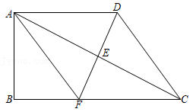

（2）根据2*AE*2＝*AD*•*BC*，可得*AE*•*AC*＝*AD*•*BC*，所以＝，再证明△*ADE*∽△*CAB*，可得∠*AED*＝∠*B*＝90°，进而可得结论．



【解答】（1）证明：∵*AD*∥*BC*，

∴∠*DAE*＝∠*FCE*，∠*ADE*＝∠*CFE*，

∵点*E*是*AC*的中点，

∴*AE*＝*CE*，

在△*ADE*和△*CFE*中，

，∴△*ADE*≌△*CFE*（*AAS*），



∴*ED*＝*EF*，

∵*AE*＝*CE*，

∴四边形*AFCD*是平行四边形；

（2）证明：∵2*AE*2＝*AD*•*BC*，

∴*AE*•*AC*＝*AD*•*BC*，

∴＝，



∵*AD*∥*BC*，

∴∠*DAE*＝∠*FCE*，

∴△*ADE*∽△*CAB*，

∴∠*AED*＝∠*B*＝90°，

∴*DF*⊥*AC*，

∴四边形*AFCD*是菱形．

【点评】本题考查了相似三角形的判定与性质，平行四边形的判定与性质，菱形的判定方法，全等三角形的判定与性质；熟练掌握相似三角形的判定与性质，菱形的判定方法，证明四边形是平行四边形是解题的关键．

24．（12分）在平面直角坐标系*xOy*中，抛物线*y*＝﹣*x*2+*mx*+*n*经过点*A*（5，0），顶点为点*B*，对称轴为直线*x*＝3，且对称轴与*x*轴交于点*C*．直线*y*＝*kx*+*b*经过点*A*，与线段*BC*交于点*E*．

（1）求抛物线*y*＝﹣*x*2+*mx*+*n*的表达式；

（2）联结*BO*、*EO*．当△*BOE*的面积为3时，求直线*y*＝*kx*+*b*的表达式；

（3）在（2）的条件下，设点*D*为*y*轴上的一点，联结*BD*、*AD*．当*BD*＝*EO*时，求∠*DAO*的余切值．

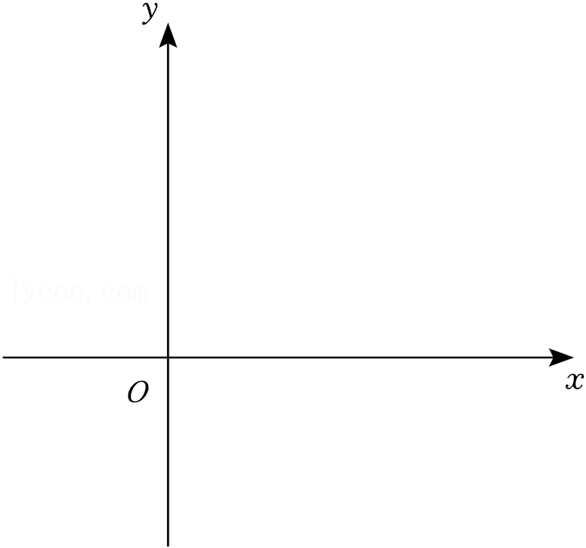

【分析】（1）利用待定系数法和抛物线对称轴公式即可求解；

（2）先求出顶点*B*坐标，根据△*BOE*的面积为3求出*BE*，进而求出点*E*坐标，利用待定系数法即可求解；

（3）分*BD*∥*OE*和*BD*与*OE*不平行两种情况，分别求出*D*坐标，利用余切定义即可求解．

【解答】解：（1）∵抛物线*y*＝﹣*x*2+*mx*+*n*经过点*A*（5，0），对称轴为直线*x*＝3，

∴，



∴，



∴抛物线表达式为*y*＝﹣*x*2+6*x*﹣5；

（2）把*x*＝3代入*y*＝﹣*x*2+6*x*﹣5得*y*＝4，

∴抛物线顶点*B*坐标为（3，4），

由△*BOE*的面积为3得*BE*×3＝3，



∴*BE*＝2，

∵点*E*在线段*BC*上，

∴点*E*坐标为*E*（3，2），

把点*E*（3，2）和点*A*（5，0）代入*y*＝*kx*+*b*得，

，



∴，∴直线的表达式为*y*＝﹣*x*+5；



（3）如图，①若*BD*∥*OE*，

∵*BD*＝*EO*，

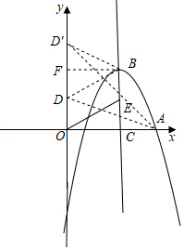

∴四边形*OEBD*为平行四边形，

则点*D*坐标为（0，2），

连接*DA*，

∴cot∠*DAO*＝＝；



②若*BD*不平行*OE*，如图*D*′，

则四边形*OEBD*′为等腰梯形，

做*BF*⊥*y*轴于*F*，则*D*′*F*＝*DF*＝2，

∴点*D*′坐标为（0，6），

连接*D*′*A*，

∴cot∠*D*′*AO*＝＝，



综上所述，此时∠*DAO*的余切值为或．



【点评】本题为二次函数综合题，考查了二次函数性质，求一次函数解析式，余切定义等知识，熟练掌握各知识点是解题关键，解第（3）步时要注意分类讨论思想应用．

25．（14分）如图，已知在△*ABC*中，*BC*＞*AB*，*BD*平分∠*ABC*，交边*AC*于点*D*，*E*是*BC*边上一点，且*BE*＝*BA*，过点*A*作*AG*∥*DE*，分别交*BD*、*BC*于点*F*、*G*，联结*FE*．

（1）求证：四边形*AFED*是菱形；（2）求证：*AB*2＝*BG*•*BC*；

（3）若*AB*＝*AC*，*BG*＝*CE*，联结*AE*，求的值．



【分析】（1）由题目条件可证得，△*ABF*≌△*EBF*（*SAS*）及△*ABD*≌△*EBD*（*SAS*），进而可推出*AF*＝*FE*＝*ED*＝*DA*，可得出四边形*AFED*是菱形．

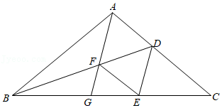

（2）根据条件，得出△*ABG*∽△*CBA*即可证明结论．

（3）由条件可得，△*DAE*∽△*ABC*，由相似比可得＝（）2，由*BE*2＝*EC*•*BC*，得到点*E*是*BC*的黄金分割点，可得出＝，即可得出结论．



【解答】解：（1）证明：如图，

∵*BD*平分∠*ABC*，

∴∠*ABF*＝∠*EBF*，

∵*BA*＝*BE*，*BF*＝*BF*，

∴△*ABF*≌△*EBF*（*SAS*），

∴*AF*＝*EF*，

同理可得△*ABD*≌△*EBD*（*SAS*），

∴*AD*＝*ED*，∠*ADB*＝∠*EDB*，

∵*AG*∥*DE*，

∴∠*AFD*＝∠*EDF*，

∴∠*AFD*＝∠*ADF*，

∴*AF*＝*AD*，

∴*AF*＝*FE*＝*ED*＝*DA*，

∴四边形*AFED*是菱形．

（2）证明：由（1）得△*ABF*≌△*EBF*，∴∠*BAG*＝∠*BEF*，

∵四边形*AFED*是菱形，

∴*AD*∥*FE*，

∴∠*BEF*＝∠*C*，

∴∠*BAG*＝∠*C*，

∵∠*ABG*＝∠*CBA*，

∴△*ABG*∽△*CBA*，

∴，即*AB*2＝*BG*•*BC*．



（3）由（2）得，△*ABG*∽△*CBA*，*AB*＝*AC*，

∴*AG*＝*BG*，

∴∠*GAB*＝∠*GBA*，

∴∠*AGC*＝2∠*GAB*，

∵*BG*＝*CE*，

∴*BE*＝*CG*，

∴*CG*＝*CA*，

∴∠*CAG*＝∠*CGA*，

∵∠*CAG*＝2∠*DAE*，

∴∠*DAE*＝∠*ABC*，

∴∠*DEA*＝∠*ACB*，

∴△*DAE*∽△*ABC*，

∴＝（）2，



∵*AB*2＝*BG*•*BC*，*AB*＝*BE*，*BG*＝*EC*，

∴*BE*2＝*EC*•*BC*，

∴点*E*是*BC*的黄金分割点，

∴＝，



∴＝，



∵∠*EAC*＝∠*C*，

∴*CE*＝*AE*，∴＝，



∴＝．



【点评】本题主要考查菱形的判定，相似三角形的性质与判定等内容，黄金分割点等内容；题目比较综合，熟练记忆相关性质与判定是解题基础．